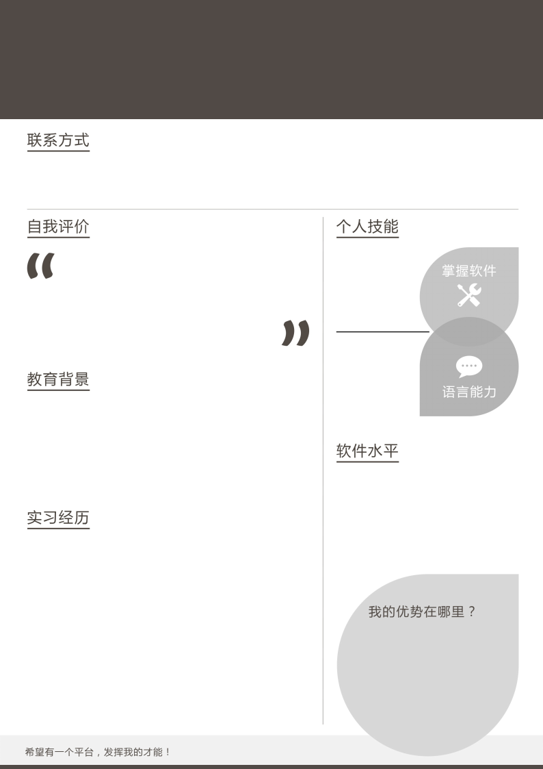

姓 名

求职意向：xxx
乐观开朗，独立性与适应力较强，有很强的团队意识。
作为新人，我具备出色的学习能力并且乐于学习、敢于创新，不断追求卓越；作为参与者，我具备诚实可信的品格、富有团队合作精神。真诚地希望您能够为我
提供一个施展才华的平台！

2011.08/2016.08 xxxx学院 国际软件工程师培训
操作系统、数据结构、计算机网络、软件工程、软件项目管理、数据库原理、CMM（能力成熟度模型）、网站开发、计算机组成原理、软件测试、网络高级技术、ASP.NET、C#语言编程等

2014年暑假期间，在校参加实验小组开发程序测试软件。
此项目是为了快速正确的判断学生在各个阶段的的编程水平，避免凭主观猜测造成的不公平和不公正，进而保证教学秩序紧张有序地进行，对烦琐复杂的管理系统进行改善，让整个评测系统更安全、可靠，体系更加完整。
本项目是非常驻内存的独立的程序，它具有可重入性，没有覆盖要求，可以进行并发处理。

Java、JSP/
JavaScript
Hibernate、
HTML
XML

英语能力良好
普通话优秀
粤语良好

熟悉SQL Server、MySQL、Oracle等数据库操作，了解数据库操作。
熟悉Linux系统基本操作，熟悉C、C#、Java等编程语言。
熟练而全面掌握计算机网络专业知识，熟悉测试流程。

2012学年获得三好学生
2012和2013学年两次奖学金

籍贯： 邮箱 :qq.com

联系电话 :12345678 地址 :xx省xx市

